ФАКУЛЬТЕТ | Информатика и системы управления
КАФЕДРА | Защита информации

ОТЧЕТ
о лабораторной работе №9

Тема лабораторной работы: «Разработка и реализация языка программирования»

Выполнил | студент группы ИУ10-39 |  |  |  | В.А. Михнов
 | (группа) |  | (подпись) |  | (И.О. Фамилия)
Проверил | ассистент кафедры ИУ10 |  |  |  | М.А. Наткин
 |  |  | (подпись) |  | (И.О. Фамилия)

Содержание
Цель работы 2
Теоретическая часть 3
Двунаправленное преобразование 5
Описание алгоритма 6
Режим работы: Текст → Токены (RPLY Lexer) → AST (RPLY Parser) → Результат 6
Лексический анализ (Lexer) 8
Алгоритм Lexer: 8
Синтаксический анализ (Parser) 9
Использует рекурсивный спуск с учетом приоритетов операций: 9
Использует полиморфизм для рекурсивного обхода AST: 9
Типы обрабатываемых ошибок: 10
Описание входных и выходных данных 10
Входные данные: 10
Выходные данные: 11
Результат работы программы 12
Список использованной литературы и материалов 13

Цель работы
Разработать интерпретатор, обрабатывающий числовые выражения на русском языке и возвращающий их символьный вид с выводом результата, и наоборот.

Теоретическая часть
Архитектура интерпретатора
Интерпретатор — это программа, которая читает исходный код на некотором языке программирования и выполняет его построчно. В отличие от компилятора, который переводит весь код сразу в машинные команды, интерпретатор выполняет код "на лету". Он состоит из нескольких ключевых компонентов, работающих последовательно.

Лексический анализ (Lexical Analysis)
Лексический анализатор (лексер) — компонент, который разбивает входную строку на токены (лексемы).
Токены в проекте:
PACKAGE = 'PACKAGE' # ключевое слово package для объявления пакета
FUNC = 'FUNC' # ключевое слово func для объявления функции
PRINT = 'PRINT' # функция вывода print
NUMBER = 'NUMBER' # числовые литералы (например: 123, 45)
IDENTIFIER = 'IDENTIFIER' # имена переменных и функций (например: main, x, calculate)
PLUS = 'PLUS' # оператор сложения (+)
MINUS = 'MINUS' # оператор вычитания (-)
MULTIPLY = 'MULTIPLY' # оператор умножения (*)
DIVIDE = 'DIVIDE' # оператор деления (/)
ASSIGN = 'ASSIGN' # оператор присваивания (=)
EQUAL = 'EQUAL' # оператор сравнения на равенство (==)
NOT_EQUAL = 'NOT_EQUAL' # оператор сравнения на неравенство (!=)
GREATER = 'GREATER' # оператор сравнения "больше" (>)
LESS = 'LESS' # оператор сравнения "меньше" (<)
OPEN_PAREN = 'OPEN_PAREN' # открывающая круглая скобка (()
CLOSE_PAREN = 'CLOSE_PAREN' # закрывающая круглая скобка ())
OPEN_BRACE = 'OPEN_BRACE' # открывающая фигурная скобка ({)
CLOSE_BRACE = 'CLOSE_BRACE' # закрывающая фигурная скобка (})
SEMICOLON = 'SEMICOLON' # точка с запятой (;)

Синтаксический анализ (Parsing)

Парсер строит абстрактное синтаксическое дерево (AST) из последовательности токенов.
Метод рекурсивного спуска:
Парсер использует рекурсивный спуск — каждый нетерминал грамматики соответствует методу в парсере.

Абстрактное синтаксическое дерево (AST)
AST — древовидное представление структуры программы, где:
- Листья: числа, переменные
- Внутренние узлы: операции, функции
Иерархия классов AST:
class ASTNode # Определение общего интерфейса
class Number: #Класс для представления числовых литералов в AST"""
class BinaryOp: #Абстрактный базовый класс для всех бинарных операций""
class Sum(BinaryOp): #Класс для операции сложения, наследуется от BinaryOp"""
class Sub(BinaryOp): #Класс для операции вычитания, наследуется от BinaryOp"""
class Print: #Класс для операции вывода значения на экран"""
class Block: #Класс для представления блока операторов (последовательности)"""
class Function: #Класс для представления объявления функции"""
class Package: #Класс для представления пакета (корневого элемента программы)"""

Двунаправленное преобразование
В системе компилятора MiniGo с использованием библиотеки RPLY реализовано преобразование между текстовым представлением программы и ее структурным представлением в виде абстрактного синтаксического дерева (AST) с использованием автоматически генерируемых анализаторов.
Особенности преобразования:
- Текст → Токены: Исходный код преобразуется в последовательность токенов с помощью лексера, сгенерированного RPLY
- Токены → AST: Последовательность токенов преобразуется в AST парсером, построенным на основе правил грамматики
- AST → Выполнение: Дерево AST интерпретируется для выполнения программы через рекурсивный вызов методов eval()
- Обратное преобразование: Возможность сериализации AST для отладки через методы __repr__()

- Запуск и инициализация
  - Запуск и инициализация
  - Импорт компонентов, созданных с использованием RPLY
  - Настройка лексера и парсера через соответствующие генераторы
- Обработка исходного кода
  - Чтение программы на языке MiniGo
  - Передача текста в лексический анализатор, сгенерированный RPLY
- Управление процессом компиляции с использованием RPLY
  - Последовательный вызов компонентов: LexerGenerator → ParserGenerator → интерпретатор AST
  - Использование итераторов токенов для эффективной обработки
  - Интеграция с системой обработки ошибок RPLY
- Вывод результатов
  - Отображение токенов, полученных при лексическом анализе
  - Визуализация структуры AST, построенного парсером RPLY
  - Отображение результата выполнения программы

Описание алгоритма

Режим работы: Текст → Токены (RPLY Lexer) → AST (RPLY Parser) → Результат
1. Ввод исходного кода:
package main
func main() {
print(4 + 4 - 2);
}
2. Лексический анализ (Lexer):
  - Инициализация лексера: Создание LexerGenerator и регистрация токенов
- Автоматическая токенизация: Вызов lexer.lex(text) возвращает итератор токенов
Token('PACKAGE', 'package')
Token('IDENTIFIER', 'main')
Token('FUNC', 'func')
Token('IDENTIFIER', 'main')
Token('OPEN_PAREN', '(')
Token('CLOSE_PAREN', ')')
Token('OPEN_BRACE', '{')
Token('PRINT', 'print')
Token('OPEN_PAREN', '(')
Token('NUMBER', '4')
Token('PLUS', '+')
Token('NUMBER', '4')
Token('MINUS', '-')
Token('NUMBER', '2')
Token('CLOSE_PAREN', ')')
Token('SEMICOLON', ';')
Token('CLOSE_BRACE', '}')

3. Синтаксический анализ (Parser):
  - Инициализация парсера: Создание ParserGenerator с указанием всех токенов
- Определение грамматики: Использование декораторов @pg.production для правил
- Построение AST: Автоматическое создание узлов на основе правил грамматики

PackageNode('main', [
FunctionNode('main', [],
BlockNode([
PrintNode(
SubNode(
SumNode(
NumberNode('4'),
NumberNode('4')
),
NumberNode('2')
)
)
])
)
])

4. Выполнение (Интерпретация AST):
  - Рекурсивный обход AST: Вызов методов eval() на узлах, наследующих от BaseBox
- Вычисление значений: Использование полиморфизма для разных типов узлов

    - NumberNode('4').eval() → 4
    - NumberNode('4').eval() → 4
    - SumNode(4, 4).eval() → 8
    - NumberNode('2').eval() → 2
    - SubNode(8, 2).eval() → 6
    - PrintNode(6).eval() → вывод "6"

Лексический анализ (Lexer)

Алгоритм Lexer:
- Инициализация: Создание регулярных выражений для распознавания токенов
- Обход текста: Посимвольный анализ исходного кода
- Распознавание токенов:
  - Пропуск пробелов, табуляций и переносов строк
  - Сопоставление с паттернами:
    - # Регистрация токенов с указанием типа и регулярного выражения
    - self.lg.add('PACKAGE', r'package\b') # \b для границы слова
    - self.lg.add('FUNC', r'func\b')
    - self.lg.add('PRINT', r'print\b')
    - self.lg.add('NUMBER', r'\d+') # Одна или более цифр
    - self.lg.add('IDENTIFIER', r'[a-zA-Z_][a-zA-Z0-9_]*')
    - self.lg.add('PLUS', r'\+')
    - self.lg.add('MINUS', r'-')
    - # ... регистрация остальных токенов
    - # Указание игнорируемых символов
    - self.lg.ignore(r'\s+') # Пробелы, табуляции, переносы строк

Синтаксический анализ (Parser)

Использует рекурсивный спуск с учетом приоритетов операций:
- Разбор пакета: Обработка объявления package
- Разбор функций: Обработка объявлений func
- Разбор выражений: Рекурсивный спуск по правилам грамматики:
  - # Указание всех токенов, которые будет обрабатывать парсер
  - self.pg = ParserGenerator([
  - 'PACKAGE', 'FUNC', 'PRINT', 'NUMBER', 'IDENTIFIER',
  - 'PLUS', 'MINUS', 'MULTIPLY', 'DIVIDE',
  - 'OPEN_PAREN', 'CLOSE_PAREN', 'OPEN_BRACE', 'CLOSE_BRACE',
  - 'SEMICOLON'
  - ])
Вычисление (Интерпретация)

Использует полиморфизм для рекурсивного обхода AST:
Алгоритм вычисления:
1. PackageNode.eval() → вызывает FunctionNode.eval()
2. FunctionNode.eval() → вызывает BlockNode.eval()
3. BlockNode.eval() → вызывает PrintNode.eval()
4. PrintNode.eval() → вызывает SubNode.eval()
5. SubNode.eval() → вызывает SumNode.eval() и NumberNode.eval('2')
6. SumNode.eval() → вызывает NumberNode.eval('4') и NumberNode.eval('4')
7. NumberNode.eval('4') → возвращает 4 (дважды)
8. SumNode.eval() → возвращает 4 + 4 = 8
9. NumberNode.eval('2') → возвращает 2
10. SubNode.eval() → возвращает 8 - 2 = 6
11. PrintNode.eval() → выводит 6, возвращает 6
12. BlockNode.eval() → возвращает 6
13. FunctionNode.eval() → возвращает 6
14. PackageNode.eval() → возвращает 6
Для 2-го примера
1. NumberNode('10').eval() → int (10)
2. NumberNode('2').eval() → int (2)
3. NumberNode('4').eval() → int (4)
4. MulNode.eval() → int (20) [10 * 2 = 20]
5. DivNode.eval() → float (5.0) [20 / 4 = 5.0]
6. PrintNode.eval() → float (5.0) [возвращает то, что вывел]

Типы обрабатываемых ошибок:
- Лексические ошибки (обрабатываются RPLY автоматически):
  - Неизвестные символы в исходном коде
  - Некорректные числовые литералы
- Синтаксические ошибки (через декоратор @pg.error)
- Семантические ошибки (во время выполнения):
  - Ошибки при выполнении программы
  - Деление на ноль (в расширенной версии)
  - Неопределенные переменные (в расширенной версии)

Описание входных и выходных данных

Входные данные:
- Текстовый файл или строка с программой на языке MiniGo
- Пример программы:
package main
func main() {
print(4 + 4 – 2);
print(10 * 2 / 4);
}

Выходные данные:
- Результат лексического анализа (RPLY):
  - Список объектов Token RPLY с методами gettokentype() и getstr()
  - Информация о позиции токенов в исходном коде
- Результат синтаксического анализа (RPLY):
  - Абстрактное синтаксическое дерево из узлов, наследующих от BaseBox
  - Визуальное представление структуры программы через методы __repr__()
- Результат выполнения:
  - Вывод программы (значения, выведенные оператором print)
  - Сообщения об ошибках с указанием позиции в исходном коде
- Информационные сообщения:
  - Ход процесса компиляции с использованием компонентов RPLY
  - Отладочная информация о работе лексера и парсера
  - Статистика (количество токенов, размер AST, время выполнения)
Листинг программы
Исходный код программы (листинг) размещен в репозитории GitHub
https://github.com/VLAd22835/BMSTU_Python_MihnovVA

Результат работы программы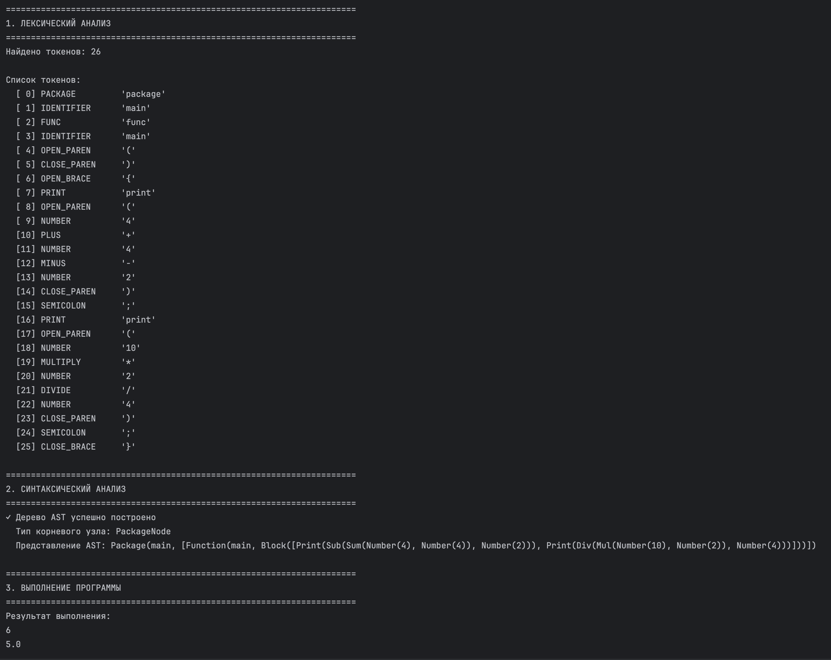

Список использованной литературы и материалов
- Иванова Г.С. Основы программиования: учебник для вузов. – 4-е изд., стер. – М: изд-во МГТУ им. Н.Э. Баумана, 2007. – 416 с.: ил. (Сер. «Информатика
в техническом университете».)
- Брюс М. Ван Хорн II, Куан Нгуен. PyCharm: профессиональная работа
на Python / пер. с англ. И.Л. Люско. – М.:ДМК Пресс, 2024. – 618 с.: ил.
- Welcome to python.org. — Текст : электронный // The official home of the Python Programming Language : [сайт]. — URL: https://www.python.org/
- Git. — Текст : электронный // Git : [сайт]. — URL: https://git-scm.com/
- GitHub. — Текст : электронный // GitHub : [сайт]. — URL: https://github.com/
- PyCharm: The only Python IDE you need. — Текст : электронный // JetBrains: Essential tools for software developers and teams : [сайт]. — URL: https://www.jetbrains.com/pycharm/
- Расширенная Бэкус – Наурова форма.
- EBNF: How to Describe the Grammar of a Language.
- LLVM Language Reference Manual.
- RPLY.
- Лексический анализатор.
- Синтаксический анализ.
- Абстрактное синтаксическое дерево.
- Кодогенерация.
- Промежуточное представление программного код

